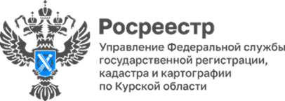
Итоги 2025 года по внедрению Единой цифровой платформы «Национальная система пространственных данных» (НСПД)
Национальная система пространственных данных (НСПД) создаётся Росреестром как единая цифровая платформа, которая к 2030 году объединит федеральные и региональные системы о земле и недвижимости.
Оператором платформы выступает ППК «Роскадастр», обеспечивающая наполнение системы достоверными сведениями. Заместитель директора, главный технолог филиала ППК «Роскадастр» по Курской области Людмила Иванова отметила, что для НСПД принципиальны точность и полнота данных ЕГРН, включая информацию о земельных участках и объектах недвижимости, а также о границах субъектов, муниципальных образований и территориальных зон.
Как отмечалось на итоговом заседании межведомственной рабочей группы по развитию НСПД, по итогам 2025 года проект выполнил целевые показатели. Сейчас в НСПД участвуют 64 региона, в том числе и Курская область, ещё 11 планируют подключиться в 2026 году. Платформа интегрирована более чем со 120 информационными системами, а встраиваемый картографический компонент используется в ряде федеральных и региональных решений. Это позволяет применять актуальные пространственные данные там, где они нужны для принятия решений и оказания услуг.
Внедрение информационных технологий упрощает учетно-регистрационные процедуры, повышает качество государственных услуг и сокращает сроки их оказания.
«По итогам 2025 года самыми популярными сервисами среди пользователей стали «Земля для стройки», «Земля просто» и Карта НСПД», - отметил заместитель руководителя Управления Александр Емельянов.

